Практическое задание 3

Задача: реализовать схему квантовой телепортации. Проверить программу для различных состояний, которые нужно передать.

Решение

Ссылка на GitHub: [nAglTI/QuantumComputations: Python scripts for Quantum Computing Assignments. (github.com)](https://github.com/nAglTI/QuantumComputations)

Алгоритм:

* Создание изначальной схемы

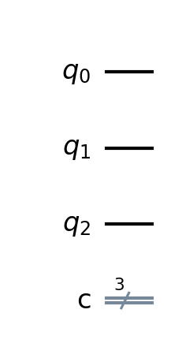

1. Применение к q_0 (его необходимо телепортировать) гейта X

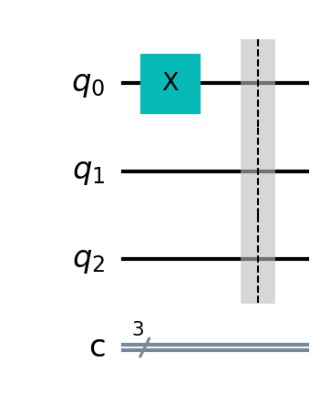

1. Создание запутанности между q_1 и q_2, с использованием гейта Адамара к q_1 и гейта CX к q_1 и q_2

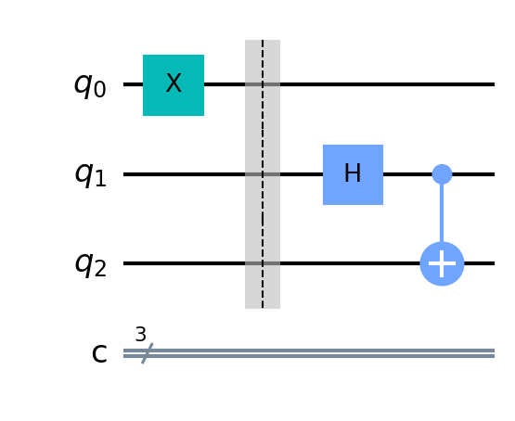

1. Создание запутанности между q_0 и q_1

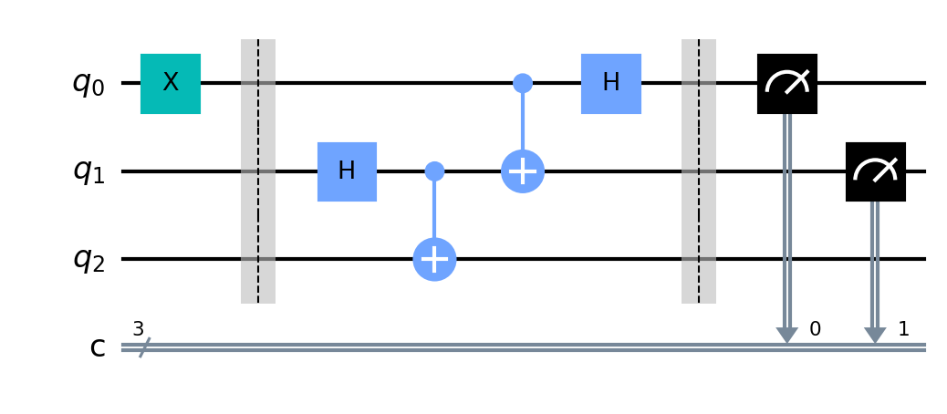

1. Применение гейта CX к q_1 и q_2 и гейта CZ к q_0 и q_2

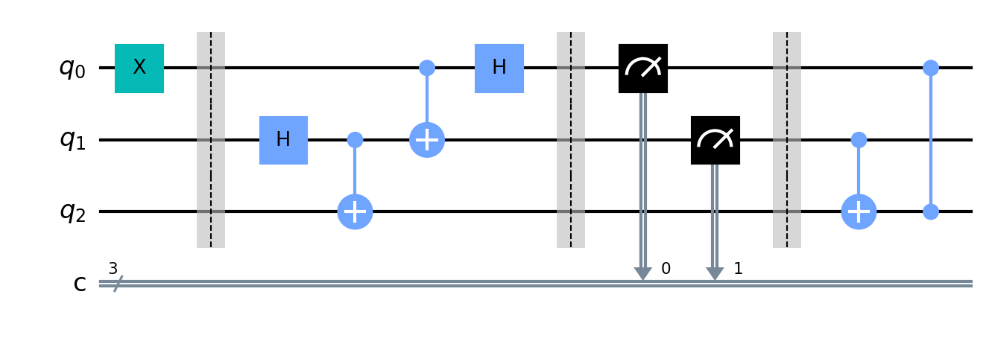

1. Вычисление результата и сохранение гистограммы

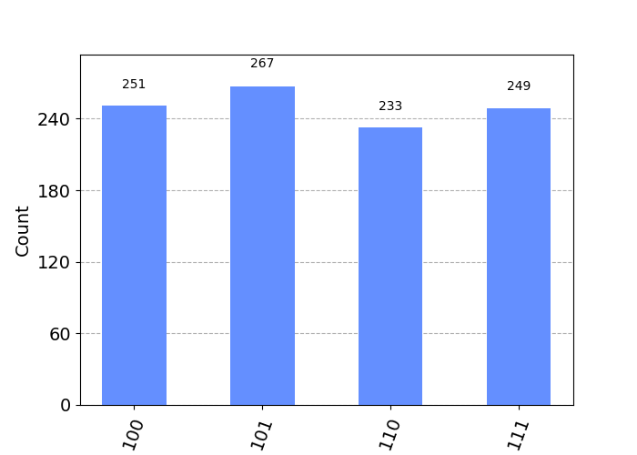

Код решения:

def task3():  
 # Cоздание квантовой схемы из 3х кубитов и 3х битов и вывод схемы  
 telCirc = QuantumCircuit(3, 3)  
 telCirc.draw(output='mpl', filename='task3_init_scheme.png')  
 # Шаг 1: Применение к q_0 (его необходимо телепортировать) гейта X  
 telCirc.x(0)  
 telCirc.barrier()  
 telCirc.draw(output='mpl', filename='task3_step1.png')  
 # Шаг 2: Создание запутанности между q_1 и q_2, с использованием гейта Адамара к q_1 и гейта CX к q_1 и q_2  
 telCirc.h(1)  
 telCirc.cx(1, 2)  
 telCirc.draw(output='mpl', filename='task3_step2.png')  
 # Шаг 3: Создание запутанности между q_0 и q_1  
 telCirc.cx(0, 1)  
 telCirc.h(0)  
 telCirc.barrier()  
 telCirc.measure([0, 1], [0, 1])  
 telCirc.draw(output='mpl', filename='task3_step3.png')  
 # Шаг 4: Применение гейта CX к q_1 и q_2 и гейта CZ к q_0 и q_2  
 telCirc.barrier()  
 telCirc.cx(1, 2)  
 telCirc.cz(0, 2)  
 telCirc.draw(output='mpl', filename='task3_step4.png')  
 # Вычисление результата и сохранение гистограммы  
 sim = Aer.get_backend('qasm_simulator')  
 telCirc.measure(2, 2)  
 result = execute(telCirc, backend=sim, shots=1000).result()  
 counts = result.get_counts()  
 plot_histogram(counts)  
 plt.savefig('histogram_task3.png')